Как Саша увидел самолёт
Бы-ла вес-на, та-ял снег, тек-ли ру-чей-ки. Са-ша пус-кал по во-де бу-маж-ны-е ло-доч-ки. Вдруг ввер-ху что-то за-гу-де-ло. Са-ша по-ду-мал, что ле-тит пти-ца. Вот о-на у-же над го-ло-вой. Э-то был са-мо-лёт. Зас-мот-рел-ся Са-ша на са-мо-лёт, а ло-доч-ки уп-лы-ли.
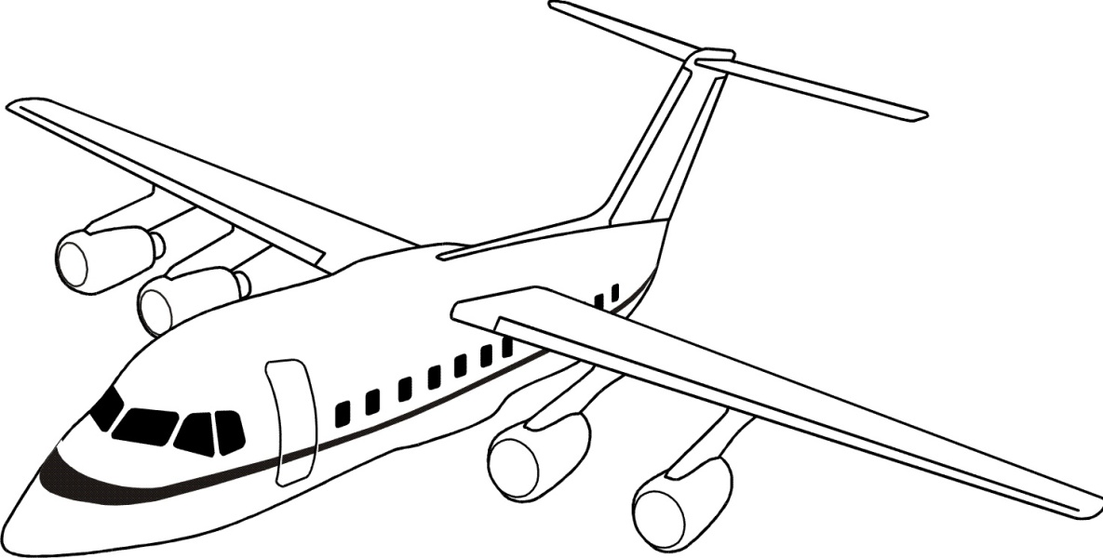

Ответить на вопросы: Какое было время года? Что пускал по воде Саша?
Что загудело в воздухе? Что Саша спутал с птицей?

